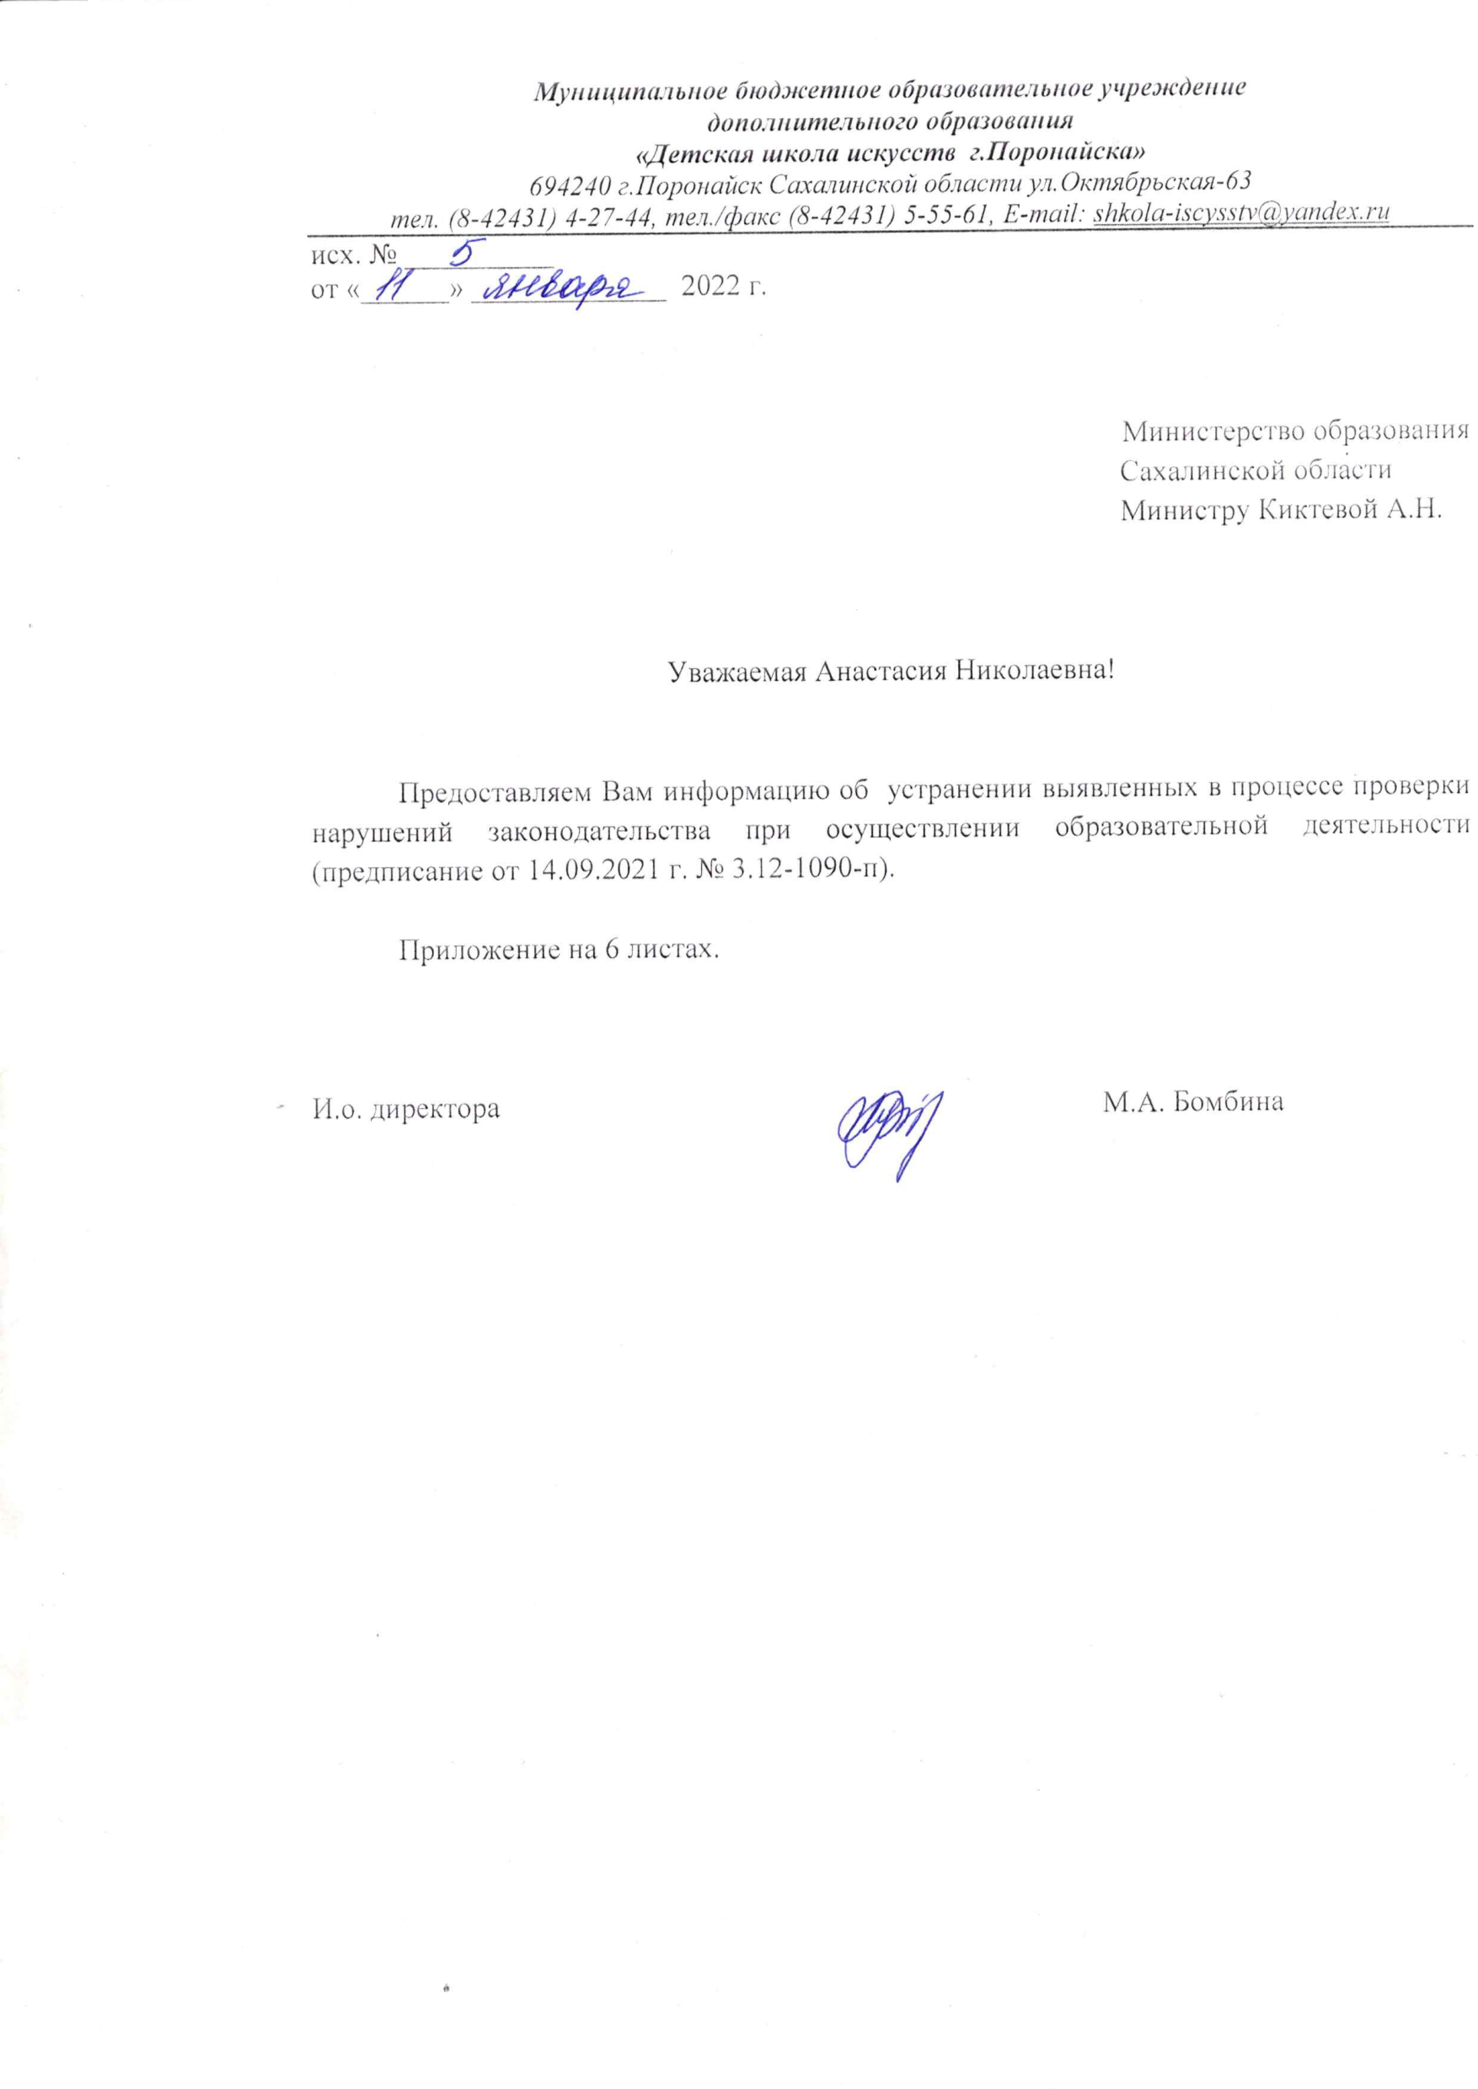
№ п.п. | Содержание предписания | Информация об устранении замечаний (нарушений)
1 | Представить учебные планы по дополнительным предпрофессиональным общеобразовательным программам в области музыкального искусства «Духовые и ударные инструменты» (5 лет обучения), в области изобразительного искусства «Живопись» (8 лет обучения), предусматривающие промежуточные аттестацию обучающихся в соответствии с установленными требованиями действующего законодательства Российской Федерации в области образования | Исполнено.  Учебные планы по ДПОП «Духовые и ударные инструменты» и ДПОП «Живопись» разработаны в соответствии с установленными требованиями действующего законодательства Российской Федерации в области образования (внесены изменения, предусматривающие промежуточные аттестацию обучающихся)
2 | Разработать учебные планы по дополнительным общеобразовательным общеразвивающим программам«Музыкальное искусство. Эстрадный вокал» (срок реализации 4 (5) года), «Вокальная студия «Камертон» (срок реализации 3 (4) года), «Декоративно- прикладное творчество» (для детей- инвалидов, детей с ОВЗ) (срок реализации - 1 год) в соответствии с установленными требованиями  Учебные планы разместить на официальном сайте в сети «Интернет» по адресу: http://dshi-poronaysk.ru/ | Исполнено.  Учебные планы по дополнительным общеобразовательным общеразвивающим программам«Вокальная студия «Камертон» (срок реализации 3 (4) года), «Декоративно-прикладное творчество» (для детей- инвалидов, детей с ОВЗ) (срок реализации - 1 год) в соответствии с установленными требованиями (размещены на сайте учрежденияhttps://disk.yandex.ru/i/H7hrMFCq9EUASA  https://disk.yandex.ru/i/yDyqdtF2Fsqn6Q ).  Дополнительная общеобразовательная общеразвивающая программа «Музыкальное искусство. Эстрадный вокал» (срок реализации 4 (5) года)с 2021-2022 учебного года не реализуется  (с сайтаудалена)
3 | Предоставить учебные планы по дополнительным общеобразовательным общеразвивающим программам в области искусства «Фортепиано» (срок обучения1 год), «Декоративно-прикладное творчество (срок обучения 3 года)», «Народные инструменты (Баян,аккордеон) срок обучения 1 год)», предусматривающие трудоемкость,  последовательность по периодамобучения учебных предметов, формы промежуточной аттестации. | Исполнено.  Учебные планыпо дополнительным общеобразовательным общеразвивающим программам в области искусства «Фортепиано» (срок реализации - 1 год), «Декоративно-прикладное творчество (срок реализации - 3 года)», «Народные инструменты (Баян,аккордеон)» срок реализации - 1 год), предусматривают трудоемкость,  последовательность по периодам  обучения учебных предметов, формы промежуточной аттестации (учебные планы прилагаются).
4 | Представить документы,подтверждающие учет мнения советов родителей при принятии локальных нормативных актов, затрагивающих права обучающихся:  - Положение о комиссии по урегулированию споров междуучастникамобразовательных  отношений, утвержденное приказом от 23.08.2019 № 173;  - Правила внутреннего распорядка обучающихся, утвержденные приказом от 23.08.2019 № 173;  - Порядок, устанавливающий язык получения образования, утвержденный приказом от 23.08.2019 № 173. | Исполнено.  Заседание Совета школы проведено 20.09.2019 года. Мнение родителей при принятии локальных нормативных актов, затрагивающих права обучающихся (Положение о комиссии по урегулированию споров между участниками образовательных отношений, утвержденное приказом от 23.08.2019 № 173;  Правила внутреннего распорядка обучающихся, утвержденные приказом от 23.08.2019 № 173;  Порядок, устанавливающий язык получения образования, утвержденный приказом от 23.08.2019 № 173)  учтено.  (протокол заседания Совета школы от 20.08.2019 прилагается)
5 | Предоставить копии справок о наличии (отсутствии) судимости и (или) факта уголовного преследования либо о прекращении уголовного преследования педагогическими работниками ГривинойА.В., Иксановой Е.Г., КолковойН.Н. | Исполнено.  Предоставлены копии справок об отсутствии судимости педагогических работников: Гривиной А.В., Иксановой Е.Г., Колковой Н.Н.  Услуга оказана в электронном виде.  (копии справок прилагаются)
6 | Предоставить документы,  регламентирующие проведение  аттестации в целях подтверждения соответствия занимаемой должности педагогических работников МБОУДС) ДШИ г. Поронайска: Беловой О.В., Гривиной Л.В., Дементьевой И.И., Иксановой Е.Г., Козловой М.В.,  Колковой Н.Н., Ткачевой И.В.,  Федотовой С.Л., проработавших в  должности преподавателя дисциплины более двух лег, в целях подтверждения соответствия занимаемой должности. | Исполнено.  17.12.2021 проведена аттестация преподавателей Беловой О.В., Ткачевой И.В. и Федотовой С.А. на соответствие занимаемой должности.  У преподавателей Колковой Н.Н. и Гривиной А.В. соответствие занимаемой должности имеется (аттестационные листы от 14.05.2019 года прилагаются).  У преподавателей Дементьевой Л.Н. и Козловой М.В. соответствие занимаемой должности имеется  (аттестационные листы от 19.10.2018 года прилагаются).  У преподавателя Иксановой Е.Г. получена высшая квалификационная категория 27 декабря 2021 года(распоряжение Министерства образования Сах.обл. от 30.12.2021 № 3.12-1585-р).  (копии подтверждающих документов прилагаются).
7 | Предоставить документы,  подтверждающие приведение локальных нормативных актов - «Положение об организации дополнительного профессионального образованияработников МБОУ ДО ДШИ г.Поронайска», утвержденное приказом от 23.08.2019 № 173, «Положение о порядке аттестации работников общеотраслевого списка профессиональных должностей МБОУ ДО ДШИ г. Поронайска», утвержденное и.о. директора 25.08.2017, в части полномочий по разработке в соответствие действующимзаконодательством. | Исполнено.  «Положение об организации дополнительного профессионального образованияработников МБОУ ДО ДШИ г.Поронайска», утвержденное приказом от 23.08.2019 № 173 и «Положение о порядке аттестации работников общеотраслевого списка профессиональных должностей МБОУ ДО ДШИ г. Поронайска», утвержденное и.о. директора 25.08.2017 отменены Приказом от 10.01.2022 № 6 (копия прилагается).  Аттестация педагогических работников проводится в соответствие с действующимзаконодательством.
8 | Обеспечить разработку и принятие локальных нормативных актов в пределах своей компетенции в соответствии с действующим законодательством Российской Федерации в сфере образования. | Исполнено.  Принят локальный нормативный акт, определяющий соотношение учебной (преподавательской) и другой педагогической работы в пределах рабочей недели или учебного года  (копии Протокола педагогического совета от 03.12.2021 г. и Положения о соотношении учебной (преподавательской) и другой педагогической работы в пределах рабочей недели или учебного года прилагаются).
9 | Предоставить документы,  подтверждающие приведение локального нормативного акта «Положение о порядке и формах проведения итоговой аттестации обучающихся, освоивших дополнительные предпрофессиональныхобщеобразовательные программы в области искусств», утвержденное  директором от 25.08.2017, в части полномочий по разработке в соответствие с действующимзаконодательством РФ в сфере культуры. | Исполнено.  «Положение о порядке и формах проведения итоговой аттестации обучающихся, освоивших дополнительные предпрофессиональных общеобразовательные программы в области искусств», утвержденное  директором от 25.08.2017 отменено  Приказом от 10.01.2022 № 6 (копия прилагается).  Итоговая аттестация обучающихся, освоивших дополнительные предпрофессиональных общеобразовательные программы в области искусств проводится в соответствии с Положением о порядке и формах проведения итоговой аттестации обучающихся, освоивших дополнительные предпрофессиональные общеобразовательные программы в области искусств, утвержденным приказом Министерства культуры Российской федерации от 9 февраля 2012 г. N 86
10 | Предоставить документы,  подтверждающие приведение локального нормативного акта «Порядок выдачи свидетельства об освоении  дополнительных предпрофессиональных общеобразовательных программ в  области искусств в МБОУДО ДШИ г. Поронайска», утвержденный приказом от 23.08.2019 № 173, в части полномочий но разработке в соответствие с действующим законодательством РФ в сфере культуры. | Исполнено.  «Порядок выдачи свидетельства об освоении дополнительных предпрофессиональных общеобразовательных программ в  области искусств в МБОУДО ДШИ г. Поронайска», утвержденный приказом от 23.08.2019 № 173 отменен Приказом от 10.01.2022 № 6 (копия прилагается).  Порядок выдачи свидетельства об освоении дополнительных предпрофессиональных общеобразовательных программ в  области искусств осуществляется в соответствие с действующимзаконодательством.
11 | Предоставить документы,подтверждающие приведение локального нормативного акта «Правила приёма на обучение по дополнительнымпредпрофессиональным общеобразовательным программам в области искусств» утвержденные приказом от 31.08.2020 № 179/1, в части полномочий по разработке в соответствие с действующимзаконодательством РФ в сфере культуры. | Исполнено.  «Правила приёма на обучение по дополнительным предпрофессиональным общеобразовательным программам в области искусств» утвержденные приказом от 31.08.2020 № 179/1 отменены Приказом от 10.01.2022 № 6 (копия прилагается).  Приём на обучение по дополнительным предпрофессиональным общеобразовательным программам в области искусств осуществляется в соответствие с действующимзаконодательством
12 | Предоставить форму заявления о приеме на обучение по дополнительной предпрофессиональной общеобразовательной программе в области искусств, разработанную в соответствии с требованиямидействующего законодательства об образовании. | Исполнено.  Форма заявления о приеме на обучение по дополнительной предпрофессиональной общеобразовательной программе в области искусств соответствует установленным требованиям согласно «Правилам приёма на обучение по дополнительным предпрофессиональным общеобразовательным программам в области искусств».  Имеется информация об ознакомлении поступающего и (или) его родителей (законных представителей) с уставными документами, лицензией на осуществление образовательной деятельности, с образовательными программами и другими документами регламентирующими организацию и осуществление образовательной деятельности  (копия заявления прилагается)
13 | Привести устав, санитарно-энидемиологическое заключение, локальные акты образовательной организации в соответствие требованиям действующего законодательства. | Исполнено.  В соответствии с Уставом филиалы 25.11.2021 года поставлены на учет Российской организации в налоговом органе и внесены сведения о них в Единый государственный реестр юридических лиц (копии уведомлений о постановке на учет Российской организации в налоговом органе, лист записи Единого государственного реестра юр.лиц прилагаются)
14 | Обеспечить на официальном сайте в сети «Интернет» по адресу:  http://dshi- poronaysk.ru/размещение информации в полном объеме:  на главной странице подраздела «Образование» - о методических и иных документах, разработанныхобразовательной организацией для обеспечения образовательного процесса, в виде электронного документа;на главной странице подраздела «Материально-техническое обеспечение и оснащенность образовательногопроцесса» информации:  об оборудованных учебных кабинетах;  об объектах для проведения  практических занятий;  о библиотеке(ах);  о средствах обучения и воспитания;  об условиях охраны здоровья  обучающихся но местам осуществления образовательной деятельности,  указанным в лицензии на осуществление образовательной деятельности. | Исполнено.  На официальном сайте в сети «Интернет» по адресу:  http://dshi- poronaysk.ru/ информация размещена в полном объеме согласно требованиям к структуре официального сайта образовательной организации в информационно-телекоммуникационной сети «Интернет» и формату представления информации, утвержденных приказом Федеральной службы по надзору в сфере образования от 20.10.2021 № 1802

Копии документов прилагаем:
- Копии Учебных планов по ДПОП «Духовые и ударные инструменты» и ДПОП «Живопись».
- Учебные планыпо дополнительным общеобразовательным общеразвивающим программам в области искусства «Фортепиано» (срок обучения1 год), «Декоративно-прикладное творчество (срок обучения 3 года)», «Народные инструменты (Баян,аккордеон)» (срок реализации - 1 год).
- Копия протокола заседания Совета школы от 20.08.2019.
- Копии электронных справок об отсутствии судимости:
Гривиной А.А. от 30.09.2021 г. № 065/33846-Е;
Иксановой Е.Г. от 26.10.2021 г. № 065/36028-Е;
Колковой Н.Н. от 30.09.2021 г. № 065/33806-Е
- Копии приказов.
- Форма заявления о приеме на обучение по дополнительной предпрофессиональной общеобразовательной программе в области искусств.
- Копии уведомлений о постановке на учет Российской организации в налоговом органе, лист записи Единого государственного реестра юр.лиц.

